

Apa Itu VPS?

April 29 ,2026

DOOPTECH
Authored by: Syahid Hussein


Apa itu VPS?

VPS (Virtual Private Server) adalah sebuah server virtual yang berjalan di dalam satu server fisik, tetapi memiliki sistem dan sumber daya sendiri seperti CPU, RAM, dan storage.
👉 Singkatnya:
VPS itu seperti “komputer pribadi” yang bisa kamu akses lewat internet dan selalu menyala 24 jam.

🏠 Analogi Sederhana
Bayangkan kamu menyewa tempat tinggal.
1. Shared Hosting = Kos-kosan
- Kamu berbagi satu rumah dengan banyak orang
- Semua pakai fasilitas yang sama (dapur, kamar mandi)
- Kalau satu orang ribut → semua terganggu
2. VPS = Apartemen
- Masih satu gedung (server fisik)
- Tapi kamu punya unit sendiri
- Bebas atur isi kamar (install aplikasi, setting sistem)
- Tetangga tidak terlalu mengganggu
3. Dedicated Server = Rumah pribadi
- Satu rumah untuk kamu sendiri
- Semua resource milikmu

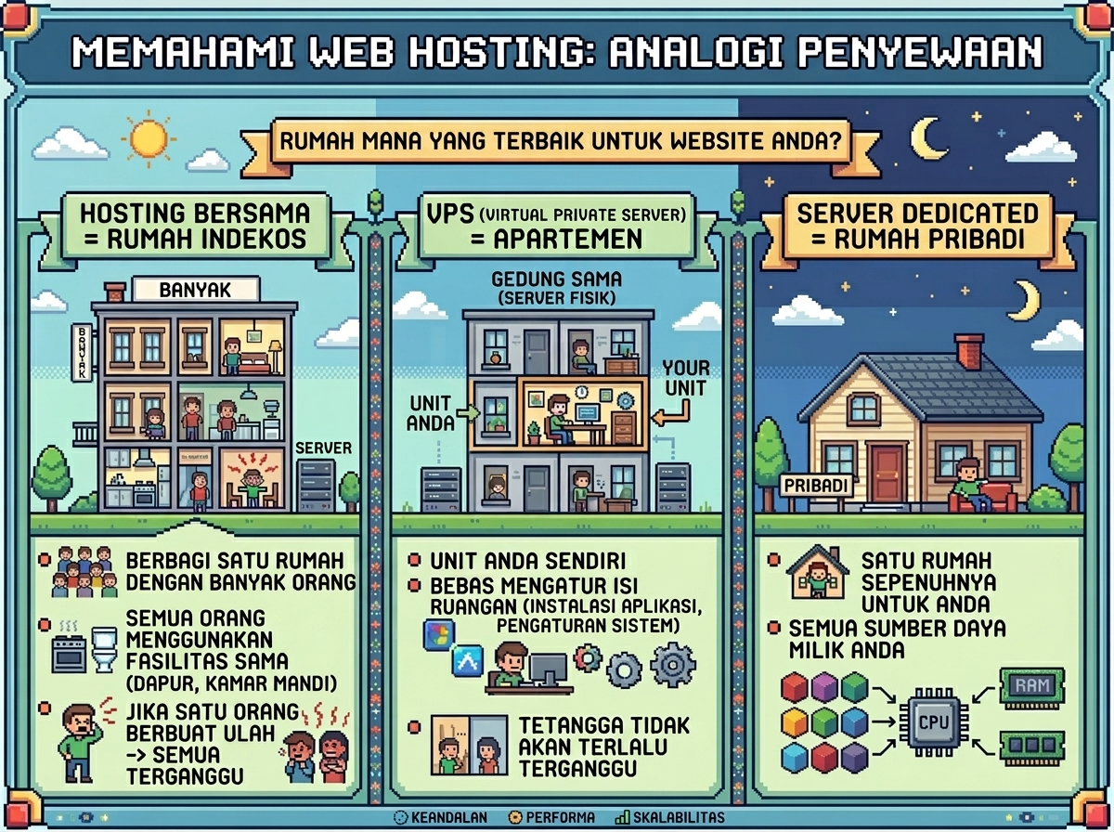

⚙️ Cara Kerja VPS
- Ada server fisik besar
- Server tersebut dibagi menggunakan teknologi virtualisasi
- Dibuat beberapa “server virtual”
- Setiap VPS punya:
  - OS sendiri (Linux/Windows)
  - Resource sendiri (RAM, CPU, storage)
  - Akses root (admin penuh)

🔧 Komponen Penting VPS
1. CPU (Processor)
- Otak dari server
- Menjalankan proses
2. RAM
- Untuk menjalankan aplikasi sementara
- Semakin besar RAM → semakin kuat
3. Storage
- Tempat menyimpan data
- Biasanya SSD/NVMe
4. Bandwidth
- Kapasitas transfer data internet

💻 Fungsi VPS

VPS bisa digunakan untuk banyak hal:
🌐 1. Hosting Website
- Website besar atau traffic tinggi
- Lebih stabil dibanding shared hosting
🤖 2. Bot / Automation
- Bot Telegram, WhatsApp, trading, dll
- Karena VPS nyala 24 jam
🎮 3. Game Server
- Minecraft, CS, dll
☁️ 4. Cloud Storage pribadi
- Simpan file sendiri seperti Google Drive
🔐 5. VPN Server
- Akses internet lebih aman

🧑‍💻 Kelebihan VPS

✅ Lebih cepat dari shared hosting
✅ Akses penuh (root)
✅ Bisa install apa saja
✅ Lebih stabil
✅ Bisa dikustomisasi

⚠️ Kekurangan VPS
❌ Harus paham server (Linux dasar)
❌ Perlu setup sendiri
❌ Lebih mahal dari shared hosting

🖥️ Contoh Penggunaan Nyata
Misalnya kamu punya website toko online:
- Pakai shared hosting → lemot saat banyak pengunjung
- Pindah ke VPS → lebih cepat dan stabil

🔐 Managed vs Unmanaged VPS
1. Unmanaged VPS
- Kamu urus semua sendiri
- Install, security, update
👉 Cocok untuk yang paham teknis
2. Managed VPS
- Provider bantu urus server
👉 Cocok untuk pemula

🧪 Contoh Analoginya Lagi (Lebih Simple)
Bayangkan:
- HP kamu = perangkat
- VPS = HP lain di internet yang bisa kamu kontrol dari jauh
Kamu bisa:
- Install aplikasi
- Jalankan program
- Simpan data

🛠️ Tools yang Sering Dipakai di VPS
- SSH → untuk akses server
- Linux (Ubuntu, Debian)
- Nginx / Apache → web server
- Docker → container
- Control Panel (cPanel, CyberPanel)

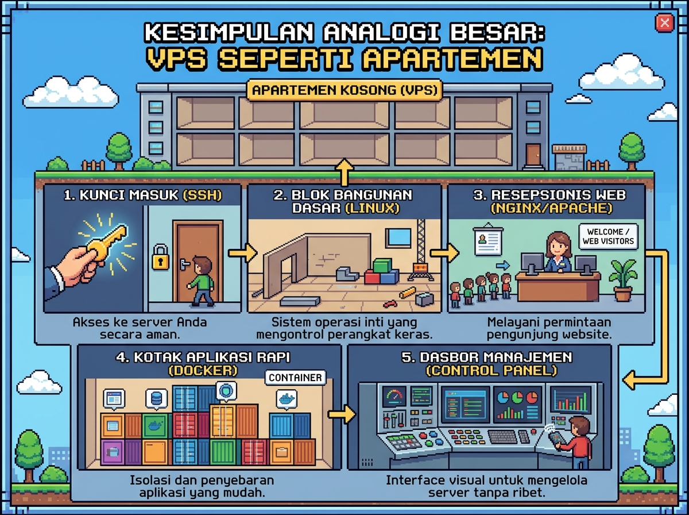

📌 Kesimpulan
VPS adalah:
“Komputer virtual yang berjalan di internet, bisa kamu kontrol penuh, dan cocok untuk menjalankan website, bot, atau aplikasi 24 jam.”

